

**SERVICIO NACIONAL DE APRENDIZAJE SENA**

**Consultas base de datos Sakila**

**Título: Consultas a la base de datos Sakila**

**Jaider Sebastián Moreno Quintero  
Camilo Antonio Torres Perez**

**17/06/2025**

**Tabla de contenido**

Desarrollo de las consultas 5

Introducción

El presente informe tiene como fin dar desarrollo a la guía de 20 consultas SQL para la base de datos SAKILA en mysql, las consultas a desarrollar son:

1. Mostrar algunos campos en específico como actor_id; first_name, last name,

last_update

2. Realizar una consulta de la misma tabla actor con los primeros tres campos de la

consulta anterior y renombrar dos columnas, para darle presentación al resultado

3. Consulte los datos de la tabla customer

4. Después de la consulta anterior encontramos valores repetidos en el campo store_id,

realice una consulta donde muestre valores únicos.

5. Consultemos la tabla payment con los valores distintos del campo customer_id

6. Realice una consulta de la tabla country y ordene el resultado de forma descendente

con el campo del mismo nombre de la tabla.

7. De la tabla customer muestre resultados de forma ascendente el nombre

8. Consulta store_id, first_name y last_name de la tabla customer de la base de datos

sakila.

9. Cambia el nombre de las columnas store_id, first_name y last_name a Tienda, Nombre

y Apellido respectivamente.

10. Ordena de manera descendente la columna Apellido.

11. Realice una consulta de la tabla actor donde el nombre es DAN

12. Realice una consulta de la tabla city donde el nombre es London

13. Realice una consulta de la tabla country donde el id es 102

14. Consultamos la tabla customer, luego solo los que se hallan registrado en la tienda 1

15. Consultamos la tabla inventory y queremos los film_id mayores a 50

16. Consultamos la tabla de payment y queremos que el campo amount muestre resultados menores a 3

17. Vamos a comprobar si el resultado anterior es cierto con sentencia

18. Consultamos la tabla language y queremos los registros diferentes German

19. Consulta description, release_year de la tabla film de la base de datos sakila.

20. Filtra la información donde title sea IMPACT ALADDIN

Desarrollo de las consultas

SELECT actor_id, first_name, last_name, last_update FROM actor;

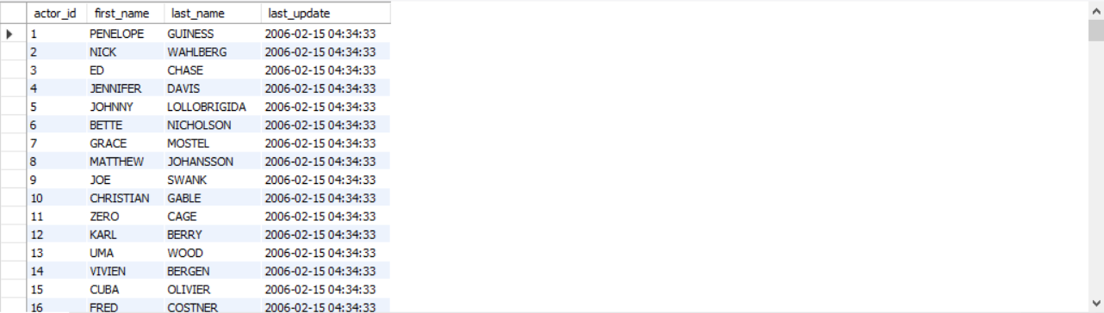

SELECT actor_id AS ID, first_name AS Nombre, last_name AS Apellido FROM actor;

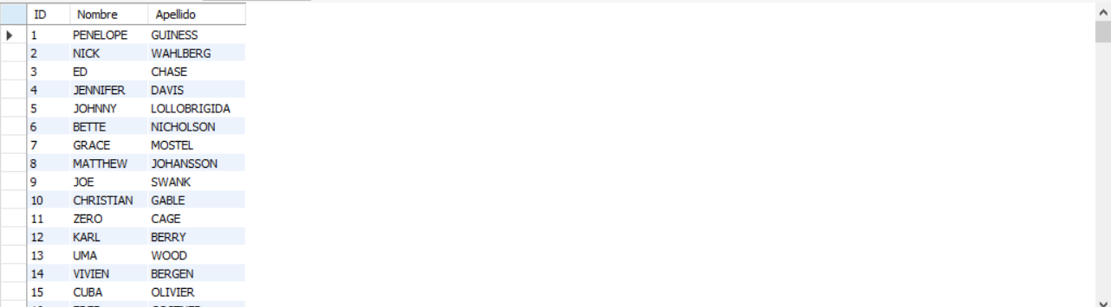

SELECT * FROM customer;

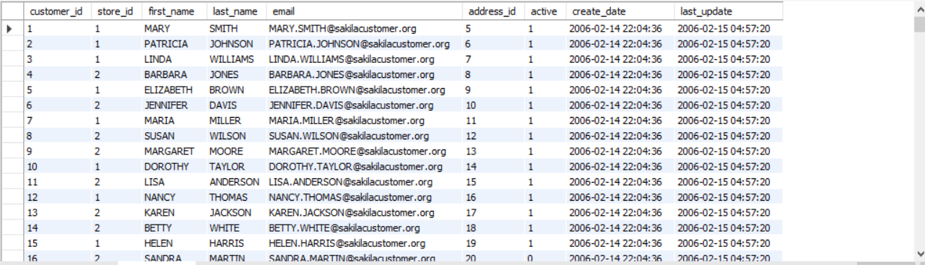

SELECT DISTINCT store_id FROM customer;

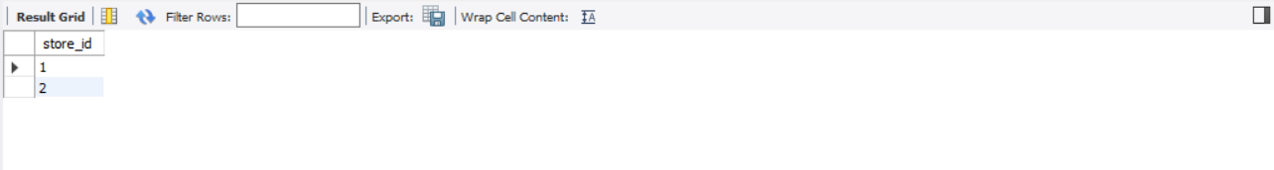

SELECT DISTINCT customer_id FROM payment;

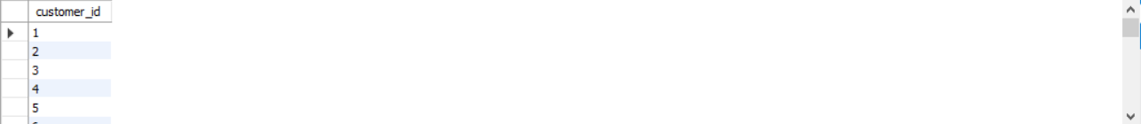

SELECT * FROM country ORDER BY country DESC;

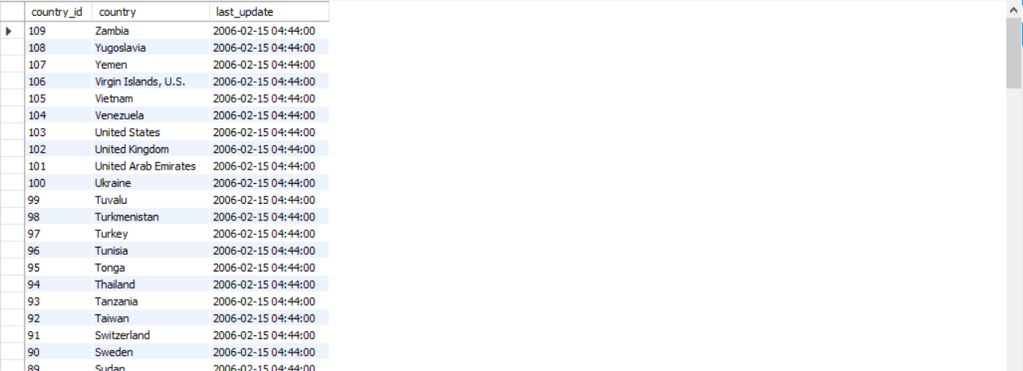

SELECT * FROM customer ORDER BY first_name ASC;

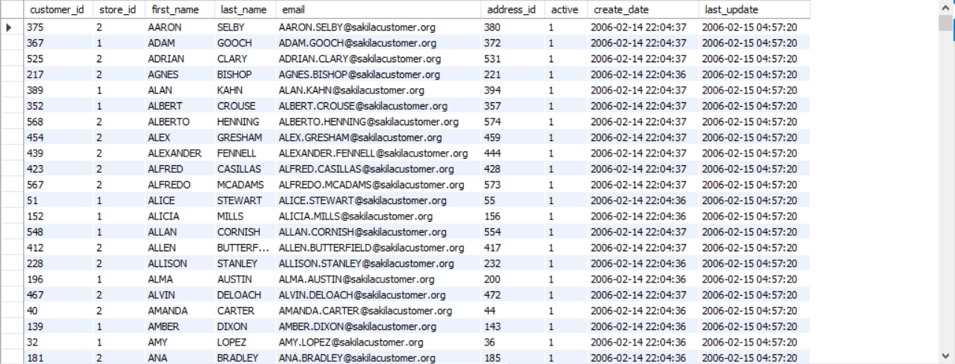

SELECT store_id, first_name, last_name FROM customer;



SELECT store_id AS Tienda, first_name AS Nombre, last_name AS Apellido FROM customer;

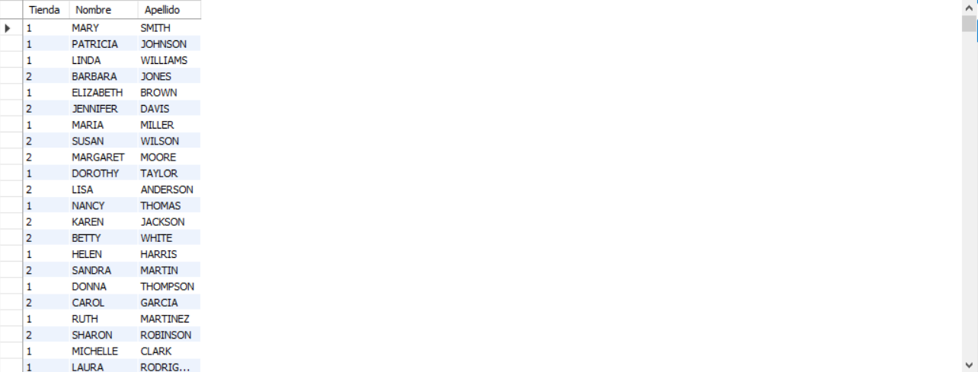

SELECT store_id AS Tienda, first_name AS Nombre, last_name AS Apellido FROM customer ORDER BY Apellido DESC;

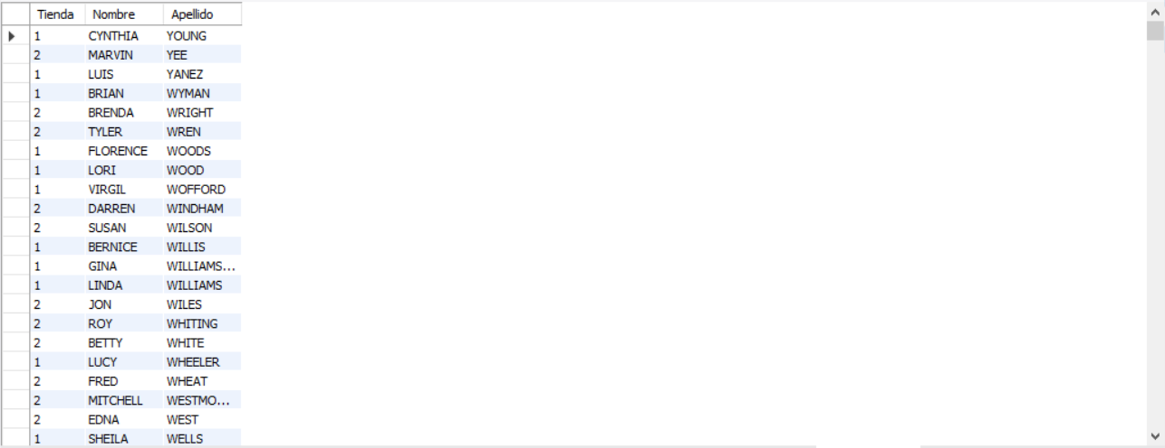

SELECT * FROM actor WHERE first_name = 'DAN';



SELECT * FROM city WHERE city = 'London';



SELECT * FROM country WHERE country_id = 102;



SELECT * FROM customer WHERE store_id = 1;

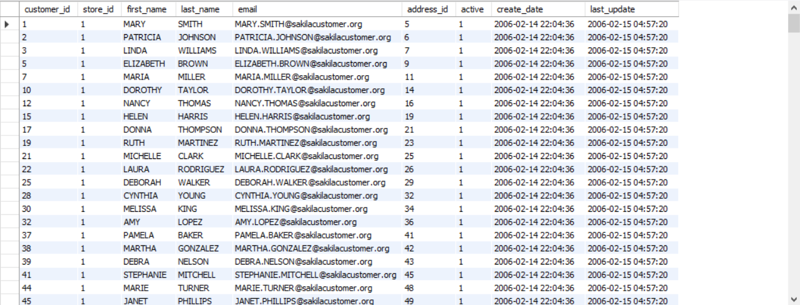

SELECT * FROM inventory WHERE film_id > 50;

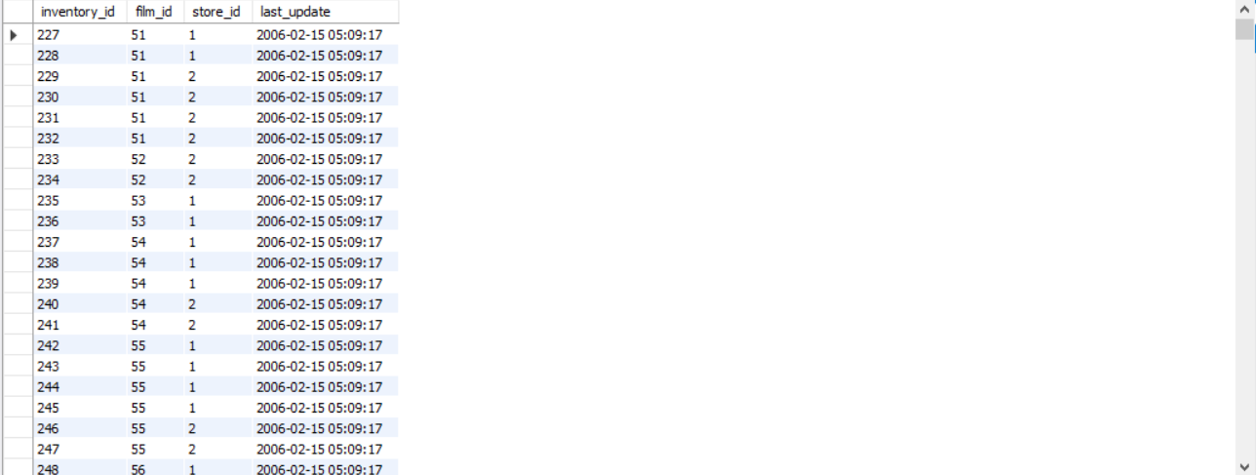

SELECT * FROM payment WHERE amount < 3;

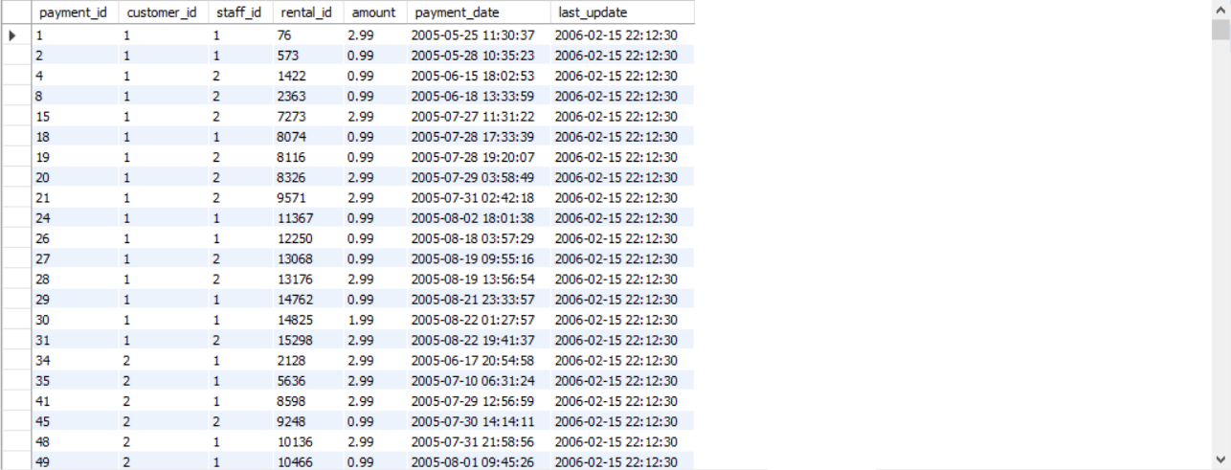

SELECT * FROM payment WHERE amount BETWEEN 0.01 AND 2.99;

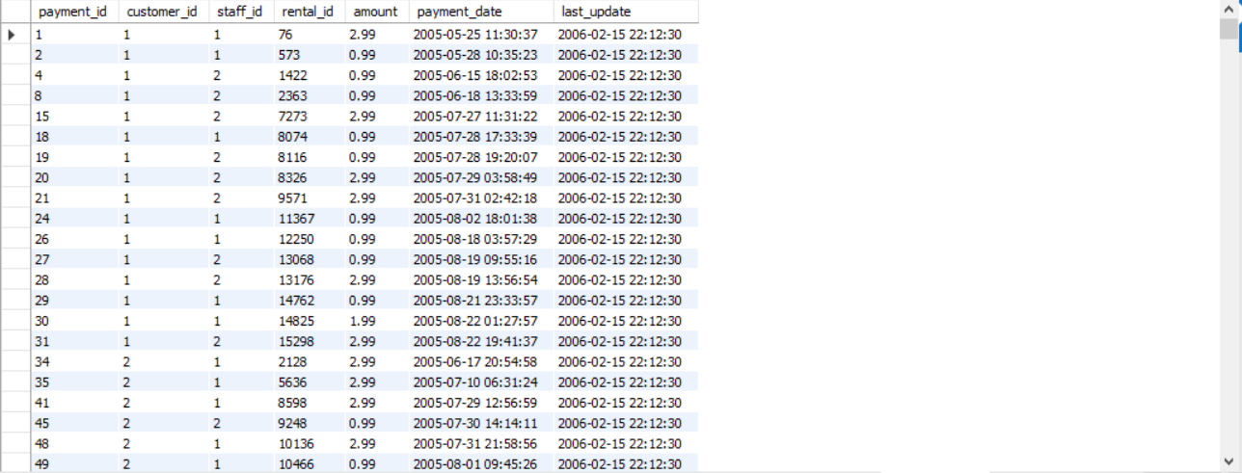

SELECT * FROM language WHERE name <> 'German';

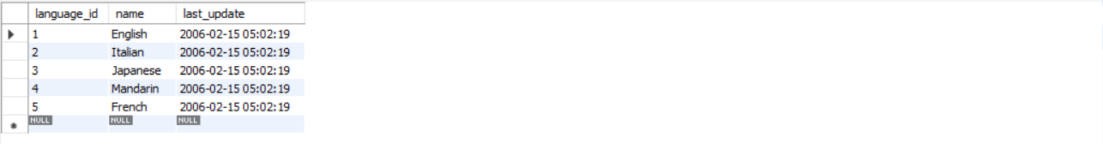

SELECT description, release_year FROM film;

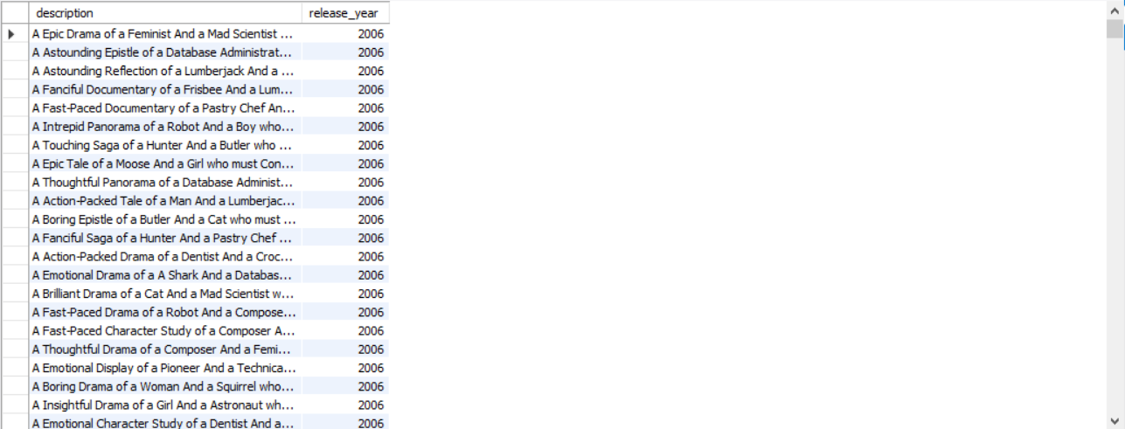

SELECT * FROM film WHERE title = 'IMPACT ALADDIN';

